CRONOGRAMA DE ACTIVIDADES
UNIDAD Nº1 “América: ubicación, paisajes y recursos...”
(Ubicando lugares de América en los mapas)
DOCENTE: Evelyn Carriel | CURSO O NIVEL: Cuarto Básico | ASIGNATURA: Historia, Geografía y Ciencias Sociales

SEMANA /FECHA | ACTIVIDADES | ADECUACIÓN PROYECTO INTEGRACIÓN | RECURSO | FECHA ENTREGA
4 de mayo | Realizar las páginas 66 y 67;  Los niños deben observar y luego responder preguntas cortas que aparecen al final de la primera página.  En la página 67 aparecen tres paisajes, deben observarlos y completar la información que se solicita. Finalmente contestar las preguntas del libro | Te invito a dibujar en tu cuaderno una postal de nuestra hermosa ciudad, puedes escoger tu paisaje preferido.  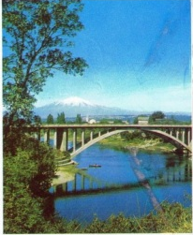  Ejemplo: | Libro de asignatura de Historia | 8 de mayo
11 de mayo | Realizar Taller de Ciencias Sociales de las páginas 70 y 71 sobre “La interpretación de mapas”  Responder las preguntas y actividades de la página 70 y 71 | Busca en Google, un mapa físico de Villarrica y observa detenidamente los elementos que destacan. ¿Cuáles son a tu parecer? | Libro de asignatura de Historia  Pueden observar este video sobre la interpretación de mapas https://www.youtube.com/watch?v=zhNSZBw80TE | 15 de mayo
18 de mayo | Realizan control |  | Control

